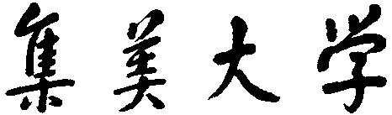

**软件工程**

小米便签拓展项目alpha阶段复审分析报告

学 院： 计算机工程学院 班 级：网络2113

小 组： 老鼠爱大米 指导老师：张 敏

时 间：2024/5/18

**目录**

一、 alpha阶段复盘总结 4

1. 设想和目标 4

1.1我们的软件要解决什么问题？是否定义得很清楚？是否对典型用户和典型场景有清晰的描述？ 4

1.2我们达到目标了么（原计划的功能做到了几个？按照原计划交付时间交付了么？ 原计划达到的用户数量达到了么?) 4

2.计划 4

2.1是否有充足的时间来做计划? 4

2.2团队在计划阶段是如何解决同事们对于计划的不同意见的? 4

2.3你原计划的工作是否最后都做完了? 如果有没做完的，为什么? 5

2.4有没有发现你做了一些事后看来没必要或没多大价值的事? 5

2.5是否项目的整个过程都按照计划进行，项目出了什么意外？有什么风险是当时没有估计到的，为什么没有估计到? 5

2.6我们学到了什么？如果历史重来一遍，我们会做什么改进？ 5

3.资源 5

3.1我们有足够的资源来完成各项任务么？ 5

3.2测试的时间、人力和软件/硬件资源是否足够？对于那些不需要编程的资源（美工设计/文案）是否低估难度？ 5

4. 变更管理 6

4.1 每个相关的组员都及时知道了变更的消息？ 6

4.2 我们采用了什么方法决定“推迟”和“必须实现”的功能？ 6

4.3 项目的出口条件有清晰的定义吗？ 6

5. 设计与实现 6

5.1设计工作在什么时候，由谁来完成的？是合适的时间，合适的人么？ 6

5.2设计工作有没有碰到模棱两可的情况，团队是如何解决的？ 6

5.3什么功能产生的Bug最多，为什么？ 7

5.4代码复审（Code Review）是如何进行的，是否严格执行了代码规范？ 7

6. 测试与发布 7

6.1团队是否有一个测试计划？ 7

6.2团队是否有测试工具来帮助测试？ 7

7. 团队的角色，管理，合作 8

7.1团队的每个角色是如何确定的，是不是人尽其才？ 8

7.2 团队成员之间有互相帮助吗？ 9

7.3 当出现项目管理问题时，团队成员如何解决问题？ 9

8. 心得体会 9

9. 下一阶段的提高与展望 9

二、 团队分工与成员贡献 9

三、 全组讨论合照 13

# alpha阶段复盘总结

#### 设想和目标

### 1.1我们的软件要解决什么问题？是否定义得很清楚？是否对典型用户和典型场景有清晰的描述？

自19年垃圾分类政策试行，全国从46个垃圾分类试点城市实行开始，垃圾分类就变成了城市生活中的我们的一个重要需求。垃圾分类有助于我们日常生活的清洁方便，同样也有助于垃圾回收的高效利用。但对于许多人来说，如何甄别垃圾类型并正确投放是一件比较困难的事情。在大城市生活的人们日常的时间精力已经被生活所压榨殆尽，没有更多的时间和意愿去系统的学习垃圾分类的专业知识。 传统的人工垃圾分拣技术存在着效率低、耗时长、需要大量人力、分挑环境差等问题，如何有效地智能化地进行垃圾分类以及成为亟待解决的问题。

对于典型用户和用户场景的详细说明请见功能规格说明书的[用户和典型场景部分](https://www.cnblogs.com/mzztxx/p/14677416.html" \l "%E7%94%A8%E6%88%B7%E5%92%8C%E5%85%B8%E5%9E%8B%E5%9C%BA%E6%99%AF" \t "https://www.cnblogs.com/mzztxx/p/_blank)。应用在小区里面，主要的客户群体是年轻人和老人。

### 1.2我们达到目标了么（原计划的功能做到了几个？按照原计划交付时间交付了么？ 原计划达到的用户数量达到了么?)

在本阶段我们的基本目标是完成了，但是还没有达到交付的水平，我们的功能还需要有些完善，处理性能方面还需要提高一些，我们的软件是有能力承载原定的用户数量的并发，我们使用测试工具测试，发现完全有能力。

#### 2.计划

##### 2.1是否有充足的时间来做计划?

alpha阶段的准备阶段我们进行了大致的任务分配，在每天开站立式会议时也都会需根据前一天任务完成情况来确定今日任务。做计划的时间是相对充足的，但还存在任务分配不够细致具体的情况。

我们考虑在下一阶段采取提前制定计划，并做出备选方案的方式，同时计划内容也会根据实际情况进行调整。

##### 2.2团队在计划阶段是如何解决同事们对于计划的不同意见的?

在计划阶段，我们主要通过线下交流的方式解决意见冲突问题。除还未返校的雯倩外，其他的四名成员是舍友，每天能会抽出时间在宿舍开会交流。组长会写一个意见反馈表供组员提供意见。

##### 2.3你原计划的工作是否最后都做完了? 如果有没做完的，为什么?

原定计划的工作是都做完了，剩下的就是提升处理性能和界面优化的问题。

2.4有没有发现你做了一些事后看来没必要或没多大价值的事?

目前来说并没有发现。

2.5是否项目的整个过程都按照计划进行，项目出了什么意外？有什么风险是当时没有估计到的，为什么没有估计到?

##### 整个过程进展的还算比较顺利，最大的意外我觉得是使用java代码来调用python的模块，因为之前没用过，所以碰到了几个头疼的问题。

##### 2.6我们学到了什么？如果历史重来一遍，我们会做什么改进？

前端界面优化，一开始做项目的时候直接加嵌入式树莓派模块。

#### 3.资源

##### 3.1我们有足够的资源来完成各项任务么？

我们的团队共有五人，由于任务开始阶段，除组长外的几名成员未及时进行项目环境配置和github上传测试，在任务期间又花了不少时间，对我们初期的任务推进有些影响。但随着任务的进行，这些问题逐渐得到解决。

### 3.2测试的时间、人力和软件/硬件资源是否足够？对于那些不需要编程的资源（美工设计/文案）是否低估难度？

测试的时间较充足，我们花了两天时间对整个项目进行静态及动态测试，使用了包括接口测试还有工具测试等方法。在人力和软硬件资源是比较充足的。

一些不需要编程的资源，如：前端的界面，确实忽略了前端的美观度和人性化的设置。

#### 变更管理

##### 4.1 每个相关的组员都及时知道了变更的消息？

由于我们都有建立一个小群，有什么变更消息我们马上就会在群里说，还有定期战立会议我们也都会提到。

##### 4.2 我们采用了什么方法决定“推迟”和“必须实现”的功能？

推迟：由原计划的功能负责人对相关功能进行评估和考量，然后团队成员进行讨论比较一下各个任务的优先级，并且做出判断和调整。

必须实现的功能：alpha阶段需求分析和团队计划中预定的功能。由于时间原因任务可能会稍微推迟，但其一定会完成该任务。

##### 4.3 项目的出口条件有清晰的定义吗？

项目的出口条件通常是在项目计划或合同中明确定义的。这些条件是指项目完成或阶段完成时需要满足的特定标准或成果。出口条件的明确定义对于确保项目目标的实现至关重要。这些条件可以包括产品质量标准、交付物的完成情况、客户满意度等方面的要求。通过明确定义出口条件，可以帮助项目团队和相关利益相关者在项目执行过程中明确目标，并衡量项目进展是否符合预期。

#### 设计与实现

##### 5.1设计工作在什么时候，由谁来完成的？是合适的时间，合适的人么？

我们的设计工作分为两个阶段。第一阶段是最初的团队总体计划，由全体成员共同探讨完成。第二阶段为项目进行时的功能设计，由该模块的负责人和PM商议完成。

##### 5.2设计工作有没有碰到模棱两可的情况，团队是如何解决的？

有遇到，在每天开站立式会议时一起商讨，也会通过微信群交流来解决。

##### 5.3什么功能产生的Bug最多，为什么？

垃圾识别，因为没有使用过java调用python然后前端传照片到后端如何保证无损还有一些存放图片路径的问题。

##### 5.4代码复审（Code Review）是如何进行的，是否严格执行了代码规范？

我们在线上先大概讲了一下我们在alpha阶段出现的问题，然后做出下一步规划，并将规划划分到每个人头上，让各自明白需要完善什么功能在下一个阶段。

#### 测试与发布

##### 6.1团队是否有一个测试计划？

我们由三名主要的测试人员分头进行功能测试及性能测试。分工明确，较好地完成了测试任务。

##### 6.2团队是否有测试工具来帮助测试？

我们使用postman进行了接口测试和压力测试，我们给到的压力测试的数据是200次点击，间隔1ms，我们的系统给出的响应还是很让人满意的。还有进行一些ui测试，旨在测试我们项目做的人性化提示有没有实现，用户的体验感如何。

##### 6.3团队是如何测量并跟踪软件的效能的？从软件实际运行的结果来看，这些测试工作有用么？应该有哪些改进？

团队可以使用多种方法来测量和跟踪软件的效能，包括接口稳定性和性能。使用Postman来测试接口的稳定性和性能是一种常见的做法。Postman是一种功能强大的工具，可以帮助团队进行接口测试和性能监控。以下是一些团队可以采取的措施：

接口稳定性测试： 使用Postman创建测试用例，模拟不同的场景和负载来测试接口的稳定性。通过发送各种类型的请求并检查响应的状态码和内容，团队可以评估接口的可靠性和稳定性。

性能测试： 使用Postman的性能测试功能来模拟多用户同时访问接口的情况，以评估接口的性能表现。团队可以设置并发用户数、请求频率等参数，并监控响应时间、吞吐量等性能指标。

监控和分析： 使用Postman的监控功能来定期监测接口的性能和稳定性。团队可以设置监控任务，并收集关键性能指标的数据，如响应时间、错误率等。通过分析监控数据，团队可以及时发现潜在的问题并采取相应的措施。

虽然从软件实际运行的结果来看，使用Postman进行接口测试是非常有用的，但仍然可以进行一些改进：

增加测试覆盖范围： 确保测试覆盖范围涵盖了所有关键的接口和场景。团队可以根据业务需求和用户行为模式来优先考虑测试用例的编写和执行。

优化测试策略： 定期审查和优化测试策略，包括测试用例的设计、执行频率、环境配置等。团队可以根据实际情况调整测试策略，以确保测试的有效性和效率。

自动化测试： 尽可能地自动化测试过程，包括测试用例的执行、数据收集和分析等。通过自动化测试，可以提高测试的可重复性和效率，并及时发现潜在的问题。

持续改进和学习： 培养团队持续改进和学习的文化，鼓励团队成员分享经验教训，并不断探索和采用新的测试工具和技术。

通过综合利用上述方法，并不断进行改进，团队可以更好地测量和跟踪软件的效能，提高接口的稳定性和性能，从而提升用户体验和满意度。

#### 团队的角色，管理，合作

7.1团队的每个角色是如何确定的，是不是人尽其才？

我们根据每位组员的特长和兴趣来进行角色确定。团队共五名成员，其中PM一人，测试一人，其余三人为开发工程师。PM在统筹全局时也承担开发任务，开发工程师在完成个人编程的同时也进行相关功能测试。在团队整体上实现了1+1>2的效果。

7.2 团队成员之间有互相帮助吗？

我们采取独立开发共同探讨的模式。在每天的站立式会议中交流各自碰到的问题，大家集思广益提出解决思路。在遇到编程问题时，使用AI进行辅助和一些debug跟踪改进错误。

7.3 当出现项目管理问题时，团队成员如何解决问题？

当团队面临项目管理问题时，成员通常会紧密合作以解决挑战。首先，他们会认真识别问题，明确其性质和影响。然后，团队成员会进行开放和透明的沟通，分享各自的观点和意见，以便全面理解问题的根源。接着，团队会共同制定可能的解决方案，考虑不同的选择、权衡和潜在的影响。一旦达成一致，团队成员将共同实施选定的解决方案，可能需要重新分配资源、调整项目计划或改进沟通和协作。定期监督解决方案的执行情况，并评估其效果，根据实际情况调整和改进解决方案以确保问题得到有效解决。最后，团队会从解决问题的过程中汲取经验教训，并不断改进项目管理实践，包括优化沟通、加强风险管理和优化团队协作等方面。通过紧密合作和持续改进，团队能够迎接挑战并确保项目顺利进行。

#### 心得体会

在alpha阶段，我觉得我们小组成员表现还是很不错的，基本上都做到了各司其职，每天的任务基本上都按时按量完成，PM每天实时跟踪进度，最终也是效率很高的完成了alpha阶段的初步系统实现。

## 下一阶段的提高与展望

在Beta阶段，我们加入嵌入式进行拍照识别，我们还将对前端界面进行一个修改，使其更美观和更人性化。处理性能问题我们也将一并解决。

# 团队分工与成员贡献

根据团队成员在Alpha阶段的角色和具体贡献排序：

|  |  |  |  |  |
| --- | --- | --- | --- | --- |
| 名字 | 角色 | 团队贡献排序 | 贡献百分比 | 可验证贡献分 |
| 陈曦 | 前端工程师、后端工程师 | 1 | 26 | 1. 注册功能实现 2. 登录功能实现 3. 数据库存储优化 4. 调用机器学习算法 5. 进行压力测试 |
| 李睿 | 算法工程师 | 2 | 21 | 1.识别垃圾算法的实现 |
| 杨雨佳 | PM | 3 | 19 | 1.统筹项目进度 |
| 范兴宇 | 测试工程师 | 5 | 16 | 测试、报告编写 |
| 郑博文 | 前端工程师 | 4 | 18 | 1.部分前端页面的完成 |

贡献度判定依据：

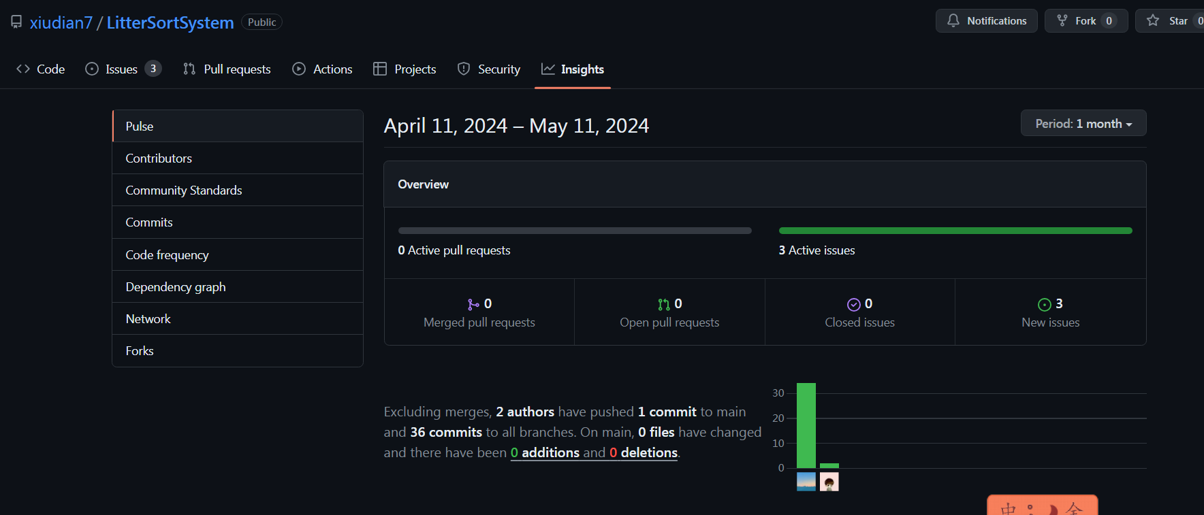

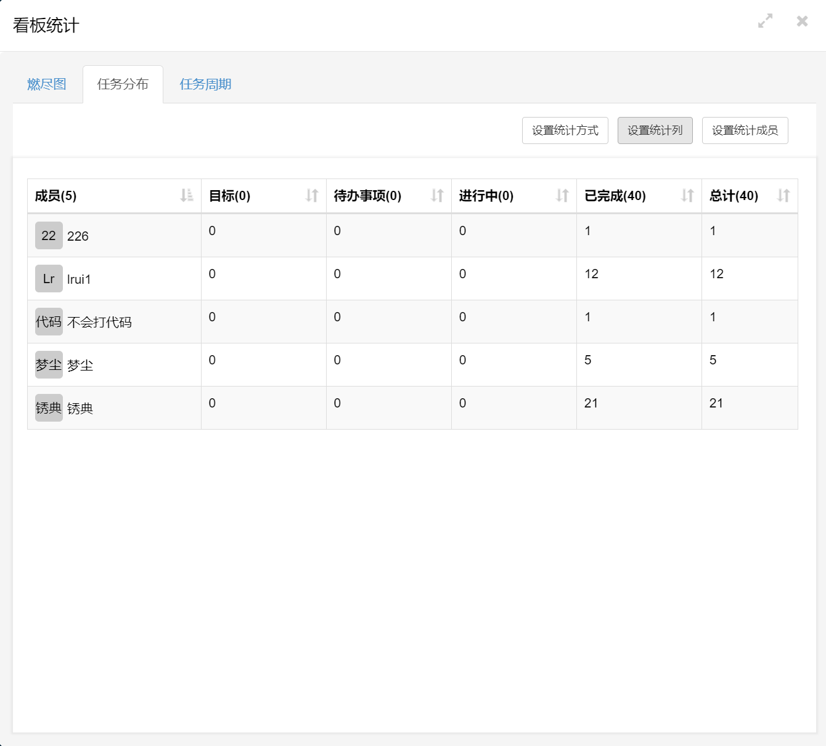

贡献分值（团队总分100，各组员间分配）

|  |  |
| --- | --- |
| 姓名 | 分数 |
| 陈曦 | 26 |
| 李睿 | 21 |
| 杨雨佳 | 19 |
| 范兴宇 | 18 |
| 郑博文 | 16 |

每个人请思考：你在该团队是否发挥了已有的水平或者需要更换团队？如果需要更换，请自行选择其他团队，其他团队有权决定是否接收。

陈曦：在目前的团队里，我已经发挥了自己的水平。由于组员们的水平也有限，我本来是后端工程师但是很大一部分前端我也参与了。本次项目可以说是一场激发潜能的锻炼。

李睿：在目前的团队里，我还没完全发挥了自己的水平，我们的机器学习性能还可以进一步提升。

杨雨佳：在目前的团队里，我还没完全发挥了自己的水平，我作为PM我觉得我还能再把工作发挥细一些。

郑博文：在目前的团队里，我还没完全发挥了自己的水平，我作为前端工程师没有完全发挥自己的水平，在某些方面有点偷懒，还好组员比较强把我没完成的任务完成了。

范兴宇：在目前的团队里，我已经发挥了自己的水平。由于我的水平有限，我觉得我能把功能测试完成和测试报告编写完成已经是尽全力了。

1. 全组讨论合照

